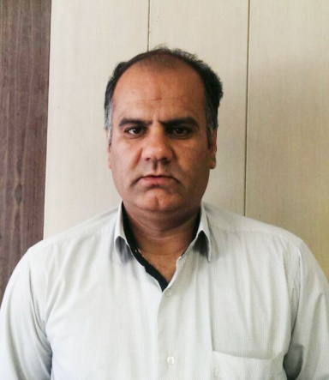
نام و نام خانوادگی: علی میری مسگره
سمت: کارشناس مسئول آموزش
مدرک تحصیلی: لیسانس مدیریت

شرح وظایف
- بررسی و محاسبه و تایید ساعات دوره های آموزشی کلیه کارکنان تابعه دانشگاه جهت ارتقاء رتبه خبره وعالی
- تشکیل شناسنامه آموزشی و همچنین بررسی کنترل و اصلاح شناسنامه ی آموزشی کلیه کارکنان واحدهای تابعه دانشگاه
- نیازسنجی دوره های آموزشی سالیانه و ارسال به واحد آموزش توسط واحدهای تابعه دانشگاه
- بررسی و نظارت بر کلیه نیازهای آموزشی واحدهای تابعه دانشگاه و تایید درکمیته آموزشی و اعلام نتایج به واحدها جهت اجرا
- تشکیل کمیته سرمایه انسانی (کمیته آموزش با حضور اعضاء) و بررسی دوره های ارسالی و تجزیه و تحلیل آن توسط کمیته مذکور و صدور مجوز لازم
- مکاتبه با واحدهای تابعه دانشگاه جهت ابلاغ مجوزهای اخذ شده جهت برگزاری و صدور گواهی نامه های مربوطه
- برگزاری دوره های اداری مالی و عمومی ( توجیهی بدو خدمت به صورت حضوری یا الکترونیکی ICDL) توسط واحد آموزش
- انجام امور جاری و مکاتبات مربوط به واحد آموزش
- مطالعه دستورالعملها و بخشنامه های رسیده از مراجع ذی صلاح و برنامه ریزی جهت تسهیل در امورات آموزشی جهت ارتقاء سطح آموزشی کارکنان
- مکاتبه با وزارت خانه جهت اخذ مجوز برگزاری دوره های منطقه ای و کشوری

